 | Министерство науки и высшего образования Российской Федерации  Федеральное государственное автономное образовательное учреждение  высшего образования  «Московский государственный технический университет  имени Н.Э. Баумана  (национальный исследовательский университет)»  (МГТУ им. Н.Э. Баумана)

ФАКУЛЬТЕТ ИНФОРМАТИКА И СИСТЕМЫ УПРАВЛЕНИЯ

КАФЕДРА СИСТЕМЫ ОБРАБОТКИ ИНФОРМАЦИИ И УПРАВЛЕНИЯ

ОТЧЕТ

ПО ЛАБОРАТОРНОЙ РАБОТЕ №2

По дисциплине «Разработка нейросетевых систем»

«Сверточные нейронные сети»

Студент __ИУ5-25М__ _________________ __Д.М. Зелинский__
(Группа) (Подпись, дата) (И.О.Фамилия)

Преподаватель _________________ __А.И. Канев__
(Подпись, дата) (И.О.Фамилия)

Москва – 2025

СОДЕРЖАНИЕ
СОДЕРЖАНИЕ 2
ВВЕДЕНИЕ 3
Задание 3
Часть 1. Обучение сверточной нейронной сети 5
Таблица с результатами 10
Часть 2. Сравнение свёрточной НС и полносвязной НС 13
ЗАКЛЮЧЕНИЕ 15
СПИСОК ИСПОЛЬЗОВАННЫХ ИСТОЧНИКОВ 16

ВВЕДЕНИЕ
Сверточные нейронные сети[1][2] (Convolutional Neural Networks, CNN) – класс алгоритмов машинного обучения. С их помощью удается достичь впечатляющих результатов в области распознавания образов, классификации изображений, а также обработки и анализа видеоданных.
Сверточные нейронные сети разработаны специально для работы с данными, имеющими пространственную или растровую структуру, такими как изображения. Отдельно стоит отметить их способность к автоматическому изучению признаков. Вместо ручного выбора сверточные нейронные сети используют обратное распространение ошибки и градиентный спуск для настройки весовых коэффициентов.

Задание
По заданию выбрать свои классы и обучить сверточную нейронную сеть из примера, используя GPU, а затем повысить точность модели. Провести три обучения для 3 разных тактик pooling: пуллинг с помощью шага свёртки stride, макс пуллинг, усредняющий пуллинг. Сравнить достигнутое качество, время обучения и степень переобучения. Выбрать лучшую конфигурацию. Сохранить модель. Перезапустить среду выполнения - теряются все текущие переменные.
Загрузить в colab готовую уже обученную на cifar100 модель. Преобразовать в onnx и сохранить локально.
Скачать каталог с html-файлом и встроить в него два файла моделей - обученную на ЛР1 и на ЛР2.
Скачать картинки из интернета согласно варианту и открыть их в html по кнопке. Автоматически в скрипте масштабируется изображение.
Выбрать в js нужные классы для готовой модели. Проверить на устойчивость обе модели, полносвязную и свёрточную, двигая картинку, убедиться в наличии свойства инвариантности сверточного слоя.
Для задания нужно сформировать свою подвыборку CIFAR100 по варианту. Вы должны использовать следующие классы из CIFAR100:
- Номер группы + 11
- Номер варианта + 37
- ИУ5 (Номер варианта + 42); ГУИМЦ (70); Иностранцы (71)
Полученные варианты:
- 25 + 11 = 36 – хомяк
- 1 + 37 = 38 – кенгуру
- 1 + 42 = 43 – лев

Часть 1. Обучение сверточной нейронной сети
Начальная конфигурация нейронной сети указана на рисунке 1.
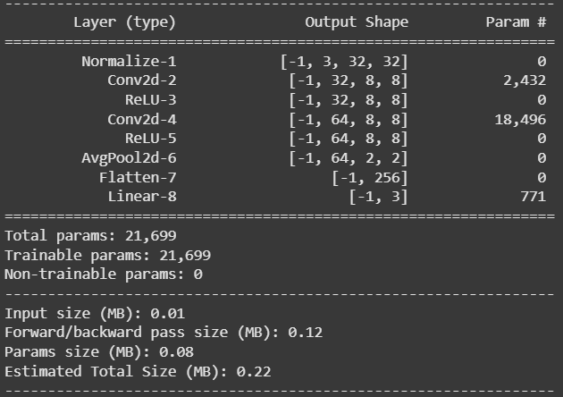
Рисунок 1 – Базовая конфигурация СНС.

Проводим для неё обучение, обучаем 500 эпох, батч 128, метод – обучение с импульсом.
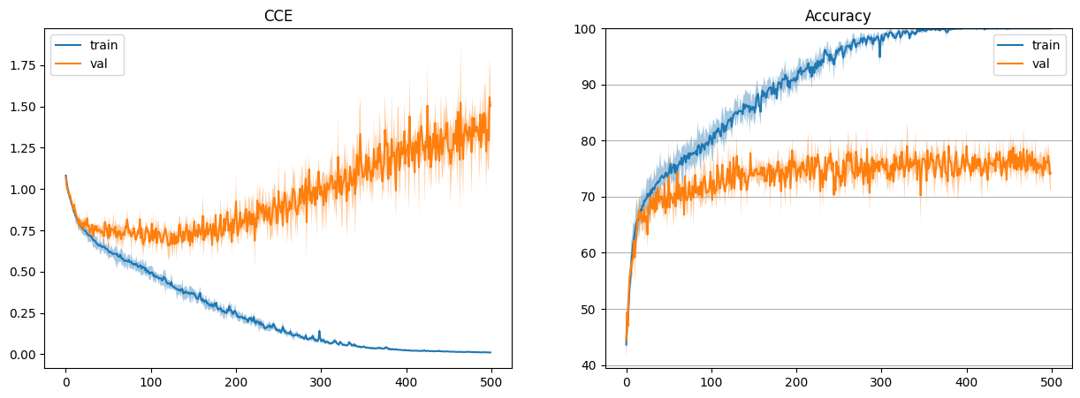
Рисунок 2 – графики функции ошибки и точности для начальной конфигурации.

Полученные графики свидетельствуют о том, что получили переобучение – при accuracy в 74%, обучающая выборка имеет точность 100%. Метрики базовой нейронной сети приведены в таблице 1.

Таблица 1 – базовые метрики модели на тестовой выборке.
класс | precision | recall | f1-score
36 | 0.7872 | 0.7200 | 0.7629
38 | 0.7297 | 0.8000 | 0.7678
43 | 0.6863 | 0.7000 | 0.6931

По графикам можно судить о начале переобучения около 200-й эпохи – ограничим модель на ней. Результаты для 200-й эпохи – рисунок 2 и точность 77%.
Таблица 2 – базовые метрики модели на тестовой выборке.
класс | precision | recall | f1-score
36 | 0.8152 | 0.7500 | 0.7812
38 | 0.7692 | 0.8000 | 0.7843
43 | 0.7212 | 0.7500 | 0.7353

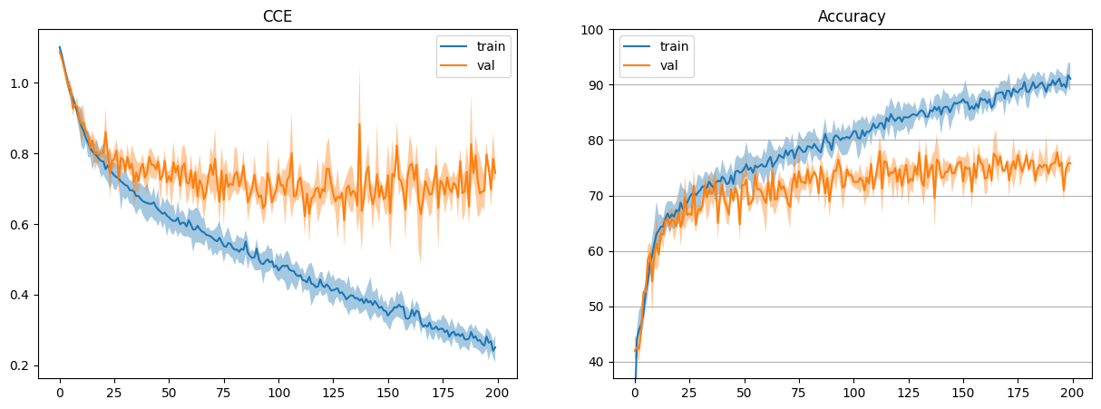
Рисунок 2 - графики функции ошибки и точности на 200-й эпохе.

Сейчас в модели используется ядро 5x5 с шагом 4. Пуллинг происходит только после 2 свёртки, а размер картинки уменьшается за счёт того, что шаг 4 берёт каждый 4й пиксель. Следовательно, сравнивать будем по accuracy в конфигурациях, описанных в таблице 2. Для шага 2, первый слой pooling делает пуллинг 2x2.

Таблица 2 – Конфигурации и сравнение результатов обучения
Шаг | Слой pooling 1 | Слой pooling 2 | Количество эпох до переобучения | Точность, %
4 | Нет | avg | 200 | 77
1 | avg | avg | 200 | 78
1 | max | avg | 200 | 78
4 | Нет | avg | 150 | 72
1 | avg | avg | 150 | 74
1 | max | avg | 150 | 76

Из таблицы видно, что наилучшие результаты при ограничении количества эпох до 150 показала конфигурация 1-max-avg, достигшая точности 76%, что на 2% выше, чем у 1-avg-avg, и на 4% выше, чем у 4-Нет-avg.
Использование макс-пуллинга на первом слое дало прирост точности по сравнению с усредняющим пуллингом, особенно при малом количестве эпох. Это подтверждает, что MaxPooling быстрее и эффективнее выделяет ключевые признаки изображения, особенно в начальных слоях.
Кроме того, видно, что уменьшение шага свёртки до 1 (вместо 4) также положительно влияет на точность модели. Это связано с тем, что большее количество информации сохраняется при более мелком сэмплировании изображения.
Итоговые графики точности и ФП для модели 1-max-max представлены на рисунке 3 и рисунке 4.
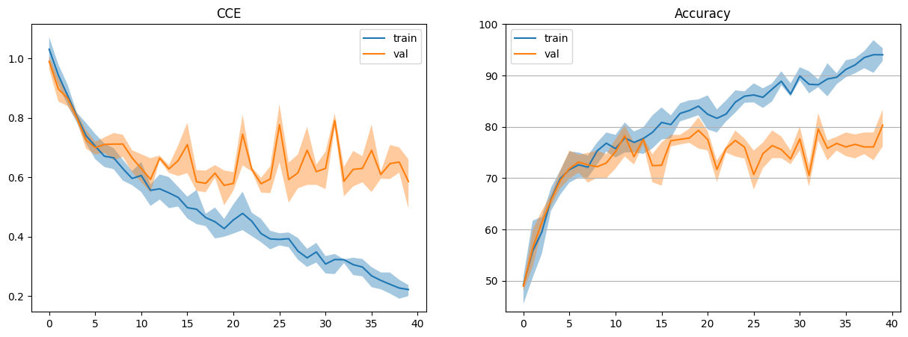
Рисунок 3 – График ФП и точности для 40-й эпохи 1-max-max.
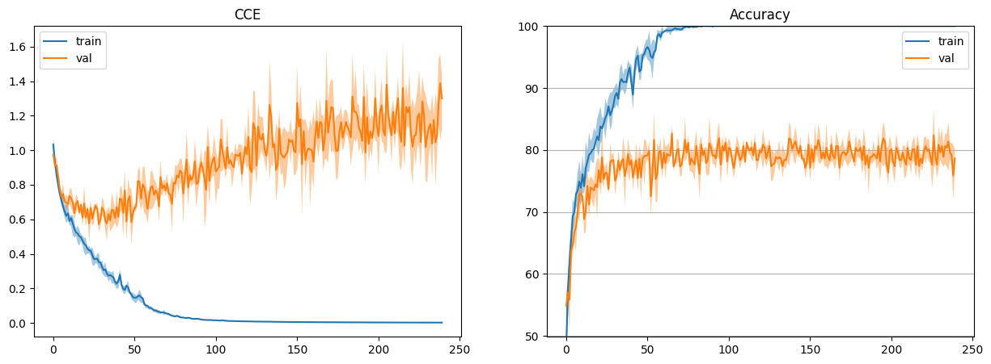
Рисунок 4 – График ФП и точности для 250-й эпохи 1-max-max.

Сохраним модель, обученную на 40 эпохе. Попробуем увеличить точность за счёт уменьшения learning rate и увеличения числа эпох. Для lr = 1e-3, точность – 79. График ФП изображён на рисунке 5.
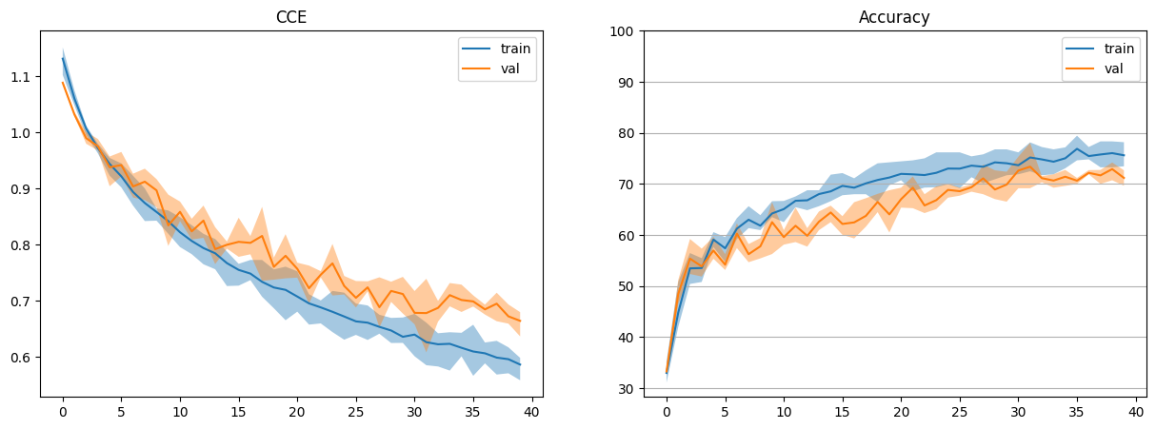
Рисунок 5 - График ФП и точности для 40-й эпохи 1-max-max, при lr = 1e-3
Проведём аналогичное исследование для модели с ядром 3x3. Как и в прошлом случае, для шага 2 слой pooling 1 имеет размерность 2x2.

Таблица 3 – Конфигурации и сравнение результатов обучения для ядра 3x3.
Шаг | Слой pooling 1 | Слой pooling 2 | Количество эпох до переобучения | Точность, %
2 | avg | avg | 200 | 78
2 | avg | max | 80 | 76,5
2 | max | avg | 190 | 77
2 | max | max | 50 | 75,6
1 | avg | avg | 80 | 74,6
1 | avg | max | 160 | 79
1 | max | avg | 100 | 78
1 | max | max | 60 | 80

Лучшей моделью вновь оказалась 1-max-max, график ФП и точность на рисунке 6.
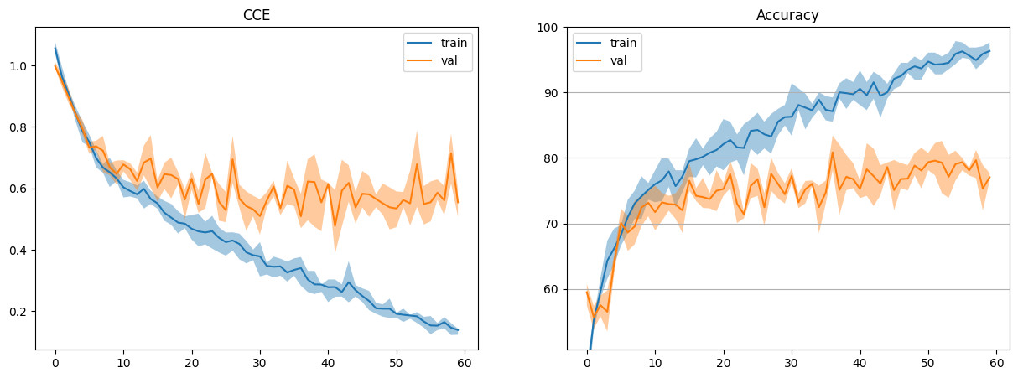
Рисунок 6 – график ФП и точности для 40-й эпохи 1-max-max с ядром 3x3

Итого самой точной оказалась модель 5x5-1-max-max, с точностью 80 %. Визуализация её функции потерь представлена на рис. 7 и рис. 8.
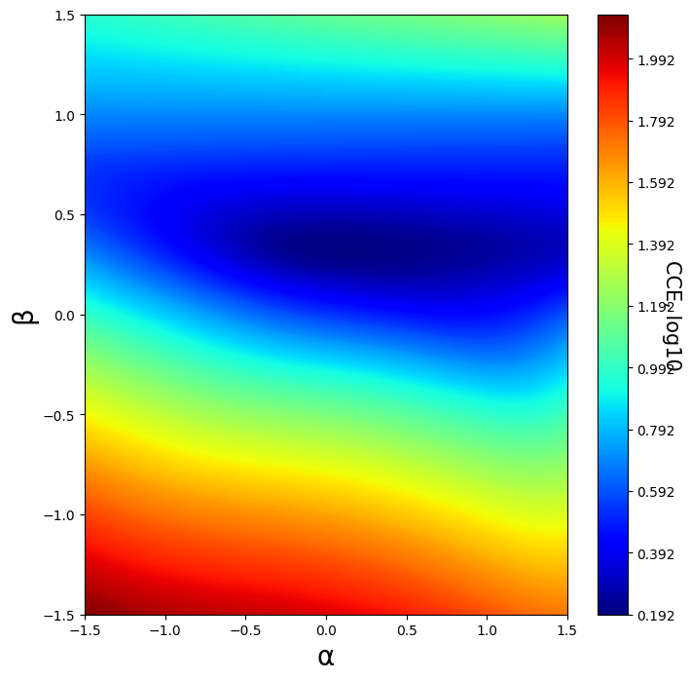
Рис. 8 – 2d визуализация ФП.
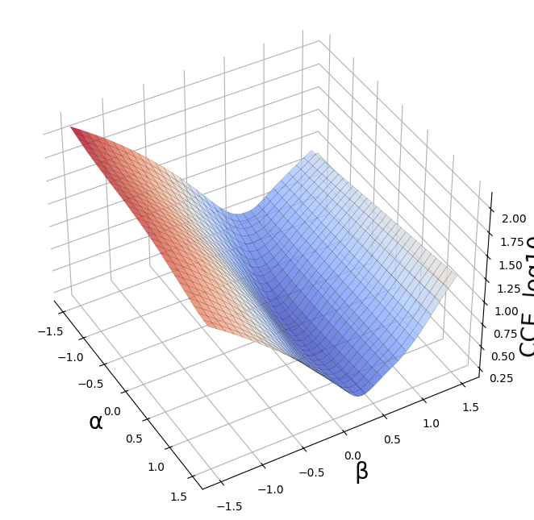
Рис. 9 – 3d визуализация ФП

Таблица с результатами
Итоговая таблица подбора гиперпараметров модели:
Таблица 6 – Итоговая таблица обучения сверточной нейронной сети
Конфигурация сети | Гиперпараметры | Точность | Комментарии
Conv2d(3, 32, kernel_size=(5, 5), stride=(4, 4), padding=(2, 2))  Conv2d(32, 64, kernel_size=(3, 3), stride=(1, 1), padding=(1, 1))  AvgPool2d(kernel_size=4, stride=4, padding=0) | lr = 0.005, batch_size = 128, epochs = 500 | test = 73 %, train = 100% | Базовый вариант
Conv2d(3, 32, kernel_size=(5, 5), stride=(4, 4), padding=(2, 2))  Conv2d(32, 64, (3, 3), (1, 1), (1, 1))  AvgPool2d(kernel_size=4, stride=4, padding=0) | lr = 0.005, batch_size = 128, epochs = 200 | test = 90%, train = 73,4% | В базовой модели происходит переобучение, поэтому уменьшаем количество эпох до 200.
Conv2d(3, 32, kernel_size=(5, 5), stride=(1, 1), padding=(2, 2))  AvgPool2d(kernel_size=4, stride=4, padding=0)  Conv2d(32, 64, kernel_size=(3, 3), stride=(1, 1), padding=(1, 1))  AvgPool2d(kernel_size=4, stride=4, padding=0) | lr = 0.005, batch_size = 128, epochs = 200 | test = 89%, train = 78% | Добавили слой усредняющего pooling после первого сверточного слоя.
Conv2d(3, 32, kernel_size=(5, 5), stride=(1, 1), padding=(2, 2))  MaxPool2d(kernel_size=4, stride=4, padding=0, dilation=1, ceil_mode=False)  Conv2d(32, 64, kernel_size=(3, 3), stride=(1, 1), padding=(1, 1))  AvgPool2d(kernel_size=4, stride=4, padding=0) | lr = 0.005, batch_size = 128, epochs = 200 | test = 98%, train = 78% | Заменяем усредняющий на макс пуллинг после первого сверточного слоя.
Conv2d(3, 32, kernel_size=(5, 5), stride=(1, 1), padding=(2, 2))  MaxPool2d(kernel_size=4, stride=4, padding=0, dilation=1, ceil_mode=False)  Conv2d(32, 64, kernel_size=(3, 3), stride=(1, 1), padding=(1, 1))  AvgPool2d(kernel_size=4, stride=4, padding=0) | lr = 0.001, batch_size = 128, epochs = 1000 | test = 99%, train = 80% | Уменьшаем шаг обучения в 5 раз, увеличиваем количество эпох в столько же.
Conv2d(3, 32, kernel_size=(5, 5), stride=(1, 1), padding=(2, 2))  MaxPool2d(kernel_size=4, stride=4, padding=0, dilation=1, ceil_mode=False)  Conv2d(32, 64, kernel_size=(3, 3), stride=(1, 1), padding=(1, 1))  AvgPool2d(kernel_size=4, stride=4, padding=0) | lr = 0.005, batch_size = 256, epochs = 400 | test = 98%, train = 80% | Увеличим размер батча в 2 раза и во столько же количество эпох.
FC(8), FC(8), FC(3) | lr = 0.001, batch_size = 128, epochs = 352 | test = 69%, train = 83% | Наилучший вариант полносвязной сети из ЛР-1

Часть 2. Сравнение свёрточной НС и полносвязной НС
Для проведения сравнения, используем веб-пакет. У нас имеется 3 класса: львы, хомяки и кенгуру.
Исходное изображение класса «львы» представлено на рисунке 10. Обе НС уверены, что это – лев. Используем сдвиг вправо, отклонения начнутся на 10 пикселей вправо. Для сверточной НС влево сдвиг может быть до 17 - изображено на рисунке 12.

Рисунок 10 – Исходное изображение класса «лев»
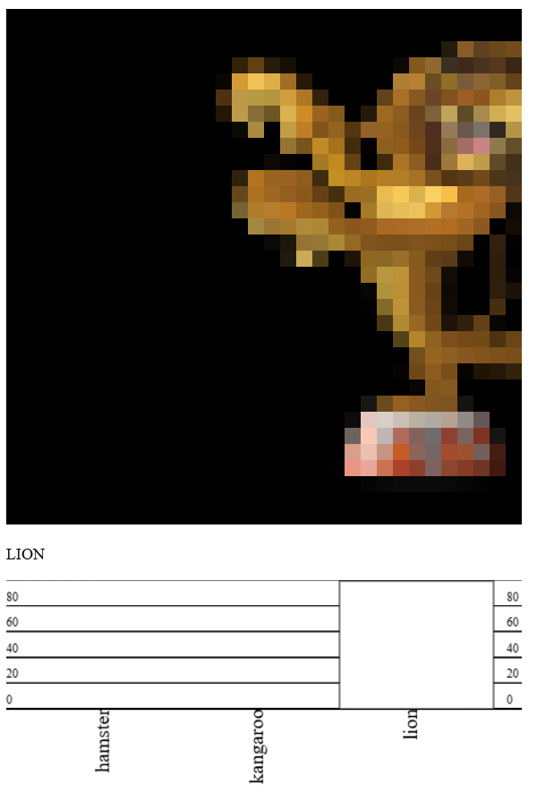
Рисунок 11 – Предел сдвига вправо для полносвязной НС
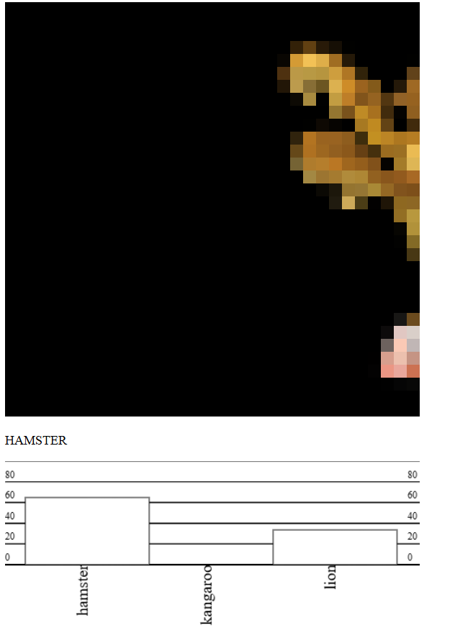
Рисунок 12 – Предел сдвига вправо для свёрточной НС.
Исходное изображение класса «хомяки» представлено на рисунке 13. Обе НС уверены, что это – лев. Используем сдвиг влево, отклонения начнутся на 10 пикселей влево. Для сверточной НС влево сдвиг может быть до 8 - изображено на рисунке 15.


Рисунок 13 – Исходное изображение класса «хомяк»
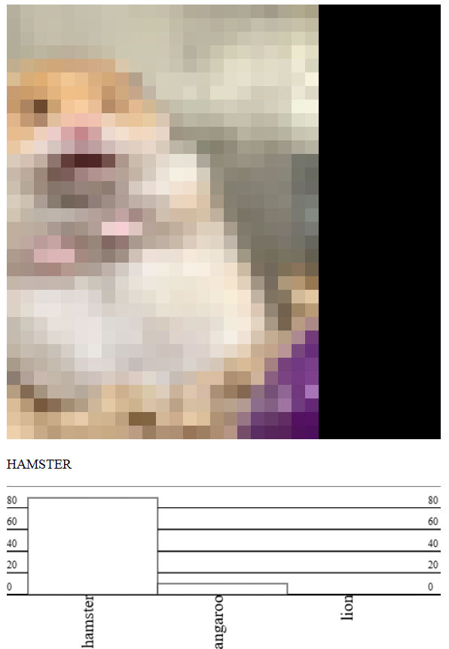

Рисунок 14 – Предел сдвига вправо для полносвязной НС

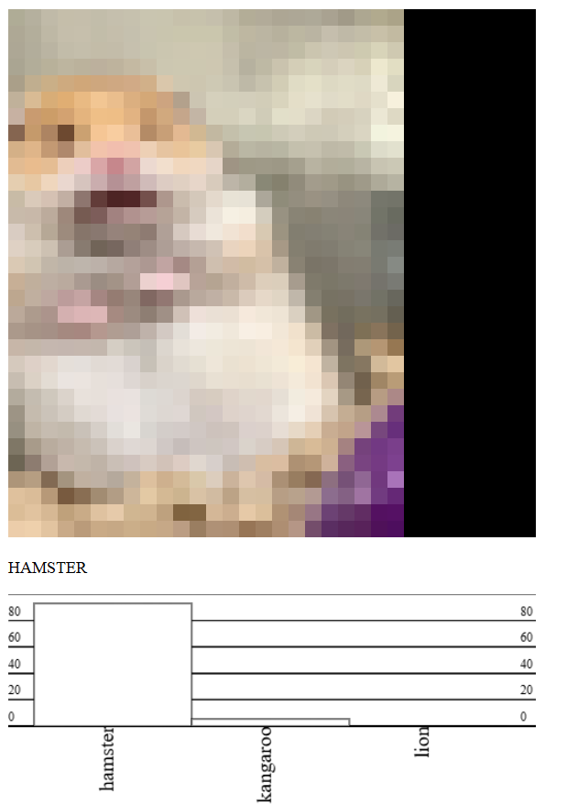
Рисунок 15 – Предел сдвига влево для свёрточной НС.

Исходное изображение класса «хомяки» представлено на рисунке 16. Обе НС уверены, что это – лев. Используем сдвиг влево, отклонения начнутся на 4 пикселей влево. Для сверточной НС влево сдвиг может быть до 28 - изображено на рисунке 18.

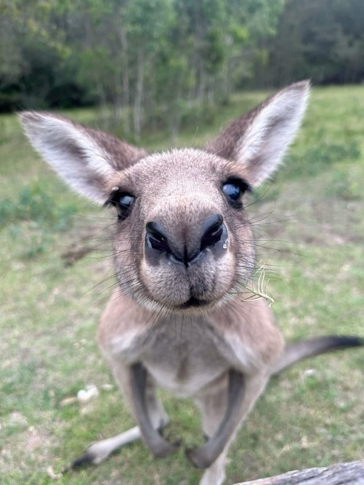
Рисунок 16 – Исходное изображение класса «лев»

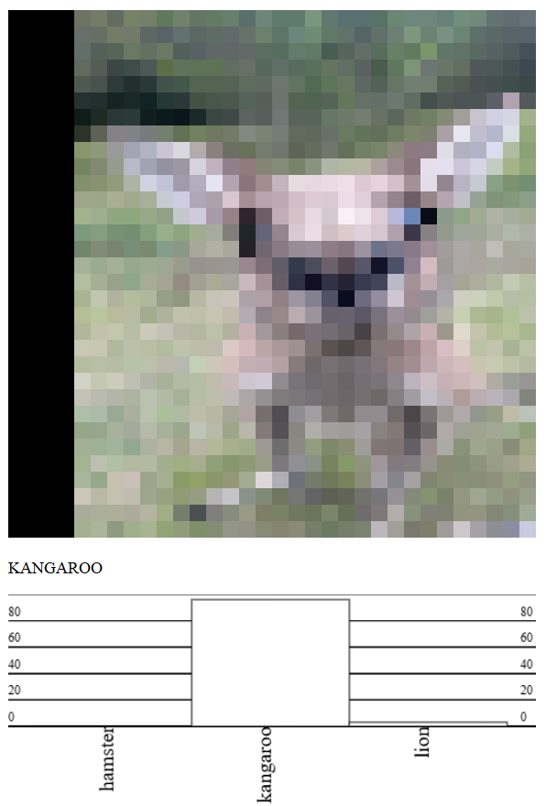

Рисунок 17 – Предел сдвига вправо для полносвязной НС

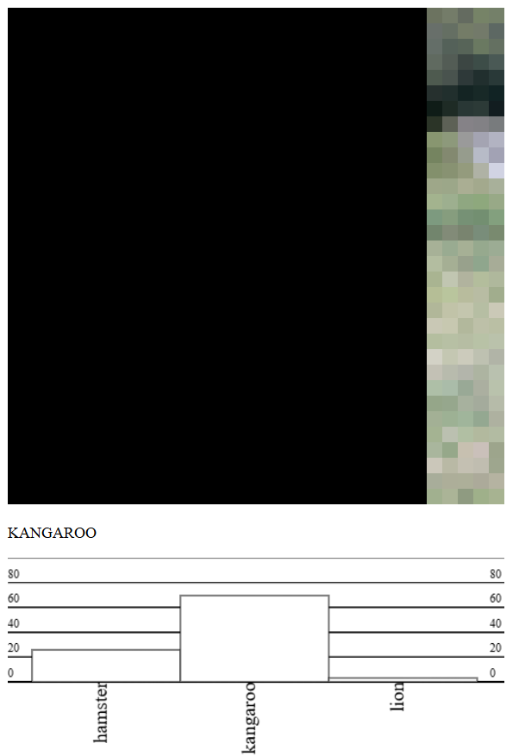

Рисунок 18 – Предел сдвига влево для свёрточной НС.

ЗАКЛЮЧЕНИЕ
В ходе выполнения лабораторной работы была исследована архитектура сверточных нейронных сетей (СНС) и проведено сравнение различных стратегий pooling. Исследование позволило определить оптимальную конфигурацию модели, обеспечивающую наивысшую точность на тестовой выборке. Базовая модель, обученная на 500 эпохах, продемонстрировала признаки переобучения: точность на обучающей выборке достигала 100%, тогда как на тестовой выборке – 74%. Анализ переобучения показал, что оптимальное число эпох составляет 200, при этом точность увеличилась до 77%. Наилучший результат (80% точности) был получен с конфигурацией 1-max-max, использующей ядро свертки 5×5 и два слоя max-pooling.
Усредняющий pooling (avg) показал стабильные результаты, но уступил max-pooling в точности. Комбинация max-pooling на первом уровне и avg-pooling на втором продемонстрировала наилучший баланс между обобщающей способностью и устойчивостью к переобучению. Полностью max-pooling сеть (1-max-max) обеспечила максимальную точность (80%). Уменьшение шага обучения (lr = 0.001) привело к улучшению результатов на тестовой выборке. Увеличение количества эпох (1000) позволило добиться более высокой точности (до 99%), но потребовало значительных вычислительных ресурсов. Увеличение размера батча (batch_size = 256) улучшило стабильность обучения.
Сравнение сверточной и полносвязной сети показало, что СНС оказалась более устойчивой к сдвигам изображений по сравнению с полносвязной нейросетью. Полносвязная нейросеть демонстрировала резкие изменения точности при небольших трансформациях изображений, тогда как СНС сохраняла уверенность в классификации. СНС лучше справляется с классификацией за счет использования признаковых карт, что подтверждается экспериментальными результатами.

Наилучшая модель использовала ядро свертки 5×5, pooling max-pooling → max-pooling, оптимальные гиперпараметры lr = 0.001, batch_size = 128, epochs = 1000 и показала точность на тестовой выборке 99%. Эксперименты подтвердили, что использование свёрточных слоёв и грамотный подбор гиперпараметров позволяют добиться значительного улучшения качества классификации. СНС показала себя как более эффективная и устойчивая к изменению входных данных по сравнению с полносвязной моделью.
В рамках лабораторной работы было проведено экспериментальное сравнение трёх подходов к снижению размерности на промежуточных слоях сверточной нейросети: max pooling, average pooling и свёртки с увеличенным шагом (stride). Для каждой конфигурации были зафиксированы параметры обучения, а также построены графики точности и функции потерь. Наилучшие результаты по точности на тестовой выборке показала конфигурация с двойным max pooling (1-max-max), обеспечившая максимальную обобщающую способность модели. Усредняющий pooling продемонстрировал стабильность, но уступил в итоговой точности. Пуллинг за счёт stride показал наименьшую устойчивость к переобучению. При ограничении числа эпох MaxPooling на первом слое даёт лучшие результаты, чем AvgPooling, а конфигурации со stride=1 превосходят по точности варианты со stride=4. Лучшей среди протестированных на 150 эпохах оказалась конфигурация 1-max-avg.

СПИСОК ИСПОЛЬЗОВАННЫХ ИСТОЧНИКОВ
- Методические указания к лабораторным работам. Источник: https://github.com/iu5git/Deep-learning
- Материал видео-лекций по предмету “Разработка нейросетевых систем”. Источник: Deep learning - YouTube

